Escuela de Informática y Sistemas

Jornadas de Administración e Informática
Año 2009

Conferencia: Ruby on Rails


Sergio A. Alonso
Analista en Sistemas
sergio@eim.esc.edu.ar
http://obelix.bunker.org.ar

Segundo Día: Demostración sobre Rieles
Actividades:
- Explicación mediante cañón proyector, presentación en OOImpress.
- Instalación de los componentes necesarios bajo Linux
- Creación de una aplicación simple

Primer Hora: Marco Teórico
- Características fuertes de Rails
- Patrón MVC. El dispatcher.

Recreo

Segunda, Tercer Hora: Instalar Rails
En esta etapa se verán los pasos necesarios para instalar Ruby y sus gemas (Rails entre ellas).
Tambien un poco de software necesario, como bases de datos, editores y managers libres.
Se utilizará el cañón proyector.

Instalación en Linux Ubuntu
Nota: las siguientes instrucciones están comprobadas en
Ubuntu 8.0.4 LTS Server, la versión mas estable que puede ofrecer Canonical.

Ruby:

sudo aptitude install rdoc ri irb ruby libopenssl-ruby ruby1.8-dev libreadline-ruby1.8

Gemas:

Descripto por sus desarrolladores: Gems is a package manager. It is to Ruby what CPAN is to Perl or PEAR is to PHP. You will use it a lot to install Ruby extensions - or in this case, install Rails with all the necessary dependencies. Go to the RubyGems website on RubyForge and download the latest version:

Además: provee varias librerías necesarias nativas, que hacen a Ruby muy portable: se puede usar las gemas incluso desde la linea de comandos de Windows, o la terminal de Unix o Mac OS/X.

- Bajar la ultima versión de Gem desde http://rubyforge.org/projects/rubygems/
- Descomprimir en una carpeta la version zip o la tgz
- sudo ruby setup.rb
- Actualizar gemas existentes
sudo gem1.8 update --system

MySQL:
sudo aptitude install mysql-server libmysqlclient15-dev

- Manager: sudo aptitude install mysql-navigator
- Otro Manager (herramientas oficiales): sudo aptitude install mysql-query-browser mysql-admin
- Gema necesaria: sudo gem1.8 install mysql

Sqlite:
Pequeño y ágil motor RDBMS, muy embebible y transportable. Ejemplo de uso: en Google Gears, para las versiones offline de Gmail, Calendar y Reader.

Instalar motor, y driver DBI para conectar a Sqlite desde Ruby:

sudo aptitude install sqlite3 libsqlite3-dev libdbd-sqlite3-ruby

- Manager: sudo aptitude install sqlitebrowser
- Otro manager muy piola: https://addons.mozilla.org/es-ES/firefox/addon/5817
Instalable con
firefox https://addons.mozilla.org/es-ES/firefox/downloads/latest/5817
- Gema necesaria: sudo gem1.8 install sqlite3-ruby

Microsoft SQL Server

Puede encontrar abundante información en un articulo que escribí hace un tiempo, publicado para Openoffice en la dirección http://bunker.org.ar/incubadora/RailsConMSSQLServer.odt

wxRuby, en Linux
Para quienes deseen programar ventanas con elementos enriquecidos, estos son los pasos necesarios:
sudo aptitude install libwxgtk2.8-dev libwxbase2.8-0
sudo gem install -r wxruby
gem environment (para ver donde están instaladas las gemas), en mi caso, Ubuntu 8.04.x “Hardy”, están en

/usr/lib/ruby/gems/1.8/gems/wxruby-2.0.0-x86-linux/samples/

Probar los ejemplos, para ver si todo corre normalmente:
ruby bigdemo/bigdemo.rb

Rails, con Mongrel:
Mongrel es un servidor Web mas robusto y completo que Webrick (el server de pruebas). Si bien se puede instalar con aptitude / apt-get, es preferible hacerlo con las gemas:

- sudo gem1.8 install rails mongrel --include-dependencies

Instalar Rails en Windows
- Descargar InstantRails
- Descomprimirlo en la raíz del disco
- Ejecutarlo desde C:\InstantRails-2.0-win\InstantRails.exe
Conviene arrastrar y hacer un acceso directo de este programa, sobre el Escritorio.
- En el boton [I], abrir Ruby Console:

- Gem ya esta incluido con InstantRails :) → actualizar sus gemas:
gem update rails
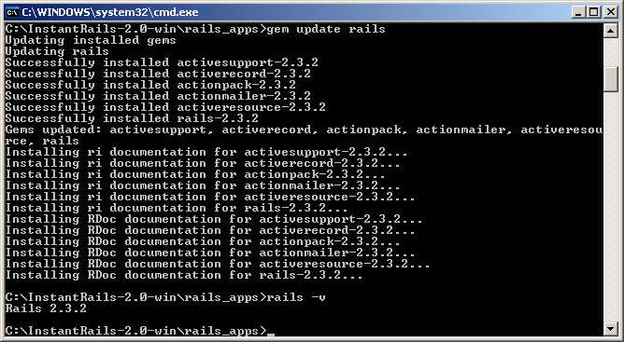
Alternativamente, o si hubieran problemas, se puede actualizar todo, hasta el mismo gem. Esto demora un poco mas. No asustarse si parece colgado:

  - gem install -r --include-dependencies rails
  - gem update --system
  - update_rubygems

- Comprobamos la versión de rails, que debería haber sido actualizado de la versión 2.0 a la 2.3.2 (al momento de escribir este Seminario)

rails -v

- Editores utilizados en la conferencia:
  - Gvim, procedente de www.vim.org, instalado “full”.
  - Alternativamente: RoRed
- Para controlar SQLite:
Abrir Firefox → Herramientas → Agregados → Obtener Agregados -> Buscar: SQLite → Escoger “Sqlite Manager” → reiniciar Firefox. SQLiteManager aparece disponible en Herramientas.
- Para controlar MySQL, dos opciones:
  - HeidiSQL
  - Del panel de administración de InstantRails:
    - Arrancar Apache
    - Arrancar MySQL
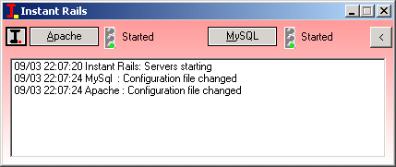
    - [I] → Configure → Database (vía phpMyAdmin)
- Finalmente: no olvidar abrir puertos en el Firewall: 80, 3000, 3001, 3306

Editores, breve demostración:

Vim, en modo simple:
- sudo aptitude install vim-full vim-gnome vim-rails
(se lo llama desde terminal como “gvim”)
- sudo gem1.8 install vim-ruby

Vimmate
- sudo apt-get install libgtk2-ruby vim-gnome libglib2-ruby vim-rails
- sudo gem1.8 install VimMate vim-ruby
Para facilitarle algunas tareas, ejecutarlo sobre la raíz de la aplicación. Por ejemplo:
/home/sergio/ProyectoRails $ vimmate

Netbeans
- No usar apt-get para obtener este programa. Debido a los controles de calidad de Debian / Ubuntu, en los repositorios, este paquete se encuentra en versión muy anterior.
→ Bajar e instalar de netbeans.org
- Usar sh para ejecutar el instalador
- Durante la instalación: separar Apache Tomcat, Glassfish en carpetas, y tomar nota donde se instala todo “automagicamente”.

Cuarta Hora: Demostración en Linux: Desplegar una aplicación Rails
- Desplegar la aplicación, correr el server (demostración en cañón proyector)
- Carpetas importantes.
  - Carpetas para MVC
  - Logs del sistema
  - Bases de datos (cuando es sqlite)
  - Configuración y archivos yml
  - Generar modelos y migraciones
  - Crear una aplicación simple
  - Crear ABM (o CRUD) combinado
    - Aquellas peticiones olvidadas:
GET (Read), POST (Create), PUT (Update), DELETE (Delete)
    - Generar automáticamente código REST
  - Scaffolds

